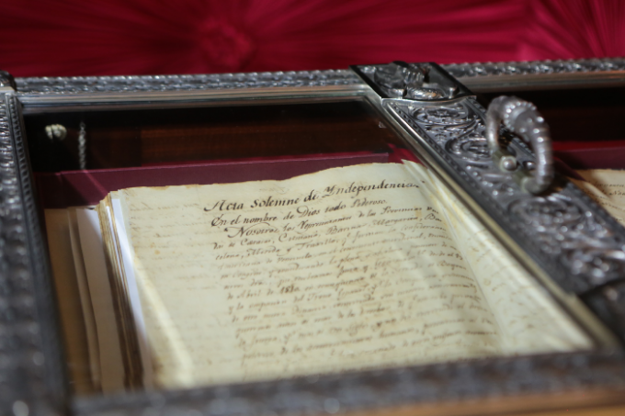
Libro de Actas con la página del Acta de Independencia.
El Acta de la Independencia de Venezuela es un importante documento, registro escrito de las sesiones del Congreso que se desarrollaron desde marzo de 1811 y que tuvieron su punto culminante el 5, 6 y 7 de julio de 1811, cuando los congresistas, por diferentes motivos, decidiendo tomar el camino de la autodeterminación y la soberanía del país. Una larga lucha, que no llegó a concretarse definitivamente sino 10 años después, tras una cruenta guerra que dejó decenas de miles de muertos.
Texto: Alba Ciudad (LBR)
Tras profundos debates, el 5 de Julio a comienzos de la tarde comenzó la votación, y a las 3 de la tarde el presidente del Congreso, Juan Antonio Rodríguez Domínguez, anunció que quedaba proclamada la Independencia absoluta de Venezuela. Una manifestación espontánea, liderada, entre otros, por Francisco de Miranda, recorrieron la ciudad ondeando banderas y coreando consignas en señal de triunfo. Luego, se encomendó al diputado Juan Germán Roscio y al secretario del Congreso, Francisco Isnardi redactar un documento con los motivos y causas que produjeron la declaración de Independencia, para que, sometido a la revisión del Congreso, sirviese de Acta y pasara al Poder Ejecutivo.
El acta fue fechada el 5 de julio de 1811 pero fue redactada el 5 de julio en la noche o el 6 de julio. Fue aprobada y firmada el 7 de julio por el Congreso y presentada el 8 al Poder Ejecutivo.
Luego, tras la pérdida de la Primera República en 1812, el archivo del Congreso y los dos libros de actas (uno original y otro una copia o Libro Segundo) fueron abandonados por los diputados, siendo escondidos por partidarios de la causa patriota y perdiéndose por 96 años. Su texto sólo se conocía por publicaciones que lo tomaron de «El Publicista Venezolano», órgano periodístico oficial del Congreso.
Según el libro «Hallazgo del Acta Solemne de Independencia» de Francisco González Guinán, escrito en 1908, el libro fue hallado por la señora María Josefa Gutiérrez, viuda del ingeniero Carlos Navas Spínola, quien a su vez había recibido el libro en 1895 en depósito por la señora Isabel La Hoz de Austria. El libro estaba oculto en una banqueta de un piano en su casa en Valencia, estado Carabobo. Gutiérrez lo mostró a un amigo en 1907, quien a su vez lo mostró a historiadores. El libro fue examinado por especialistas de la Academia Nacional de Historia, quienes confirmaron su veracidad.
Desde entonces, el libro permanece en el Salón Elíptico del Palacio Legislativo en Caracas, en un arca especial cuya llave es entregada a los mandatarios en ejercicio, la cual es abierta todos los 5 de Julio en una ceremonia especial. Es de notar que parte del equipo de restauradores consideran que, para su mejor preservación, el acta original de 1811 debería dejar de exhibirse todos los años, «debido a que la luz y las condiciones ambientales no controladas aceleran su deterioro». Recomiendan que se haga una edición facsimilar que pueda ser visto por las y los venezolanos.
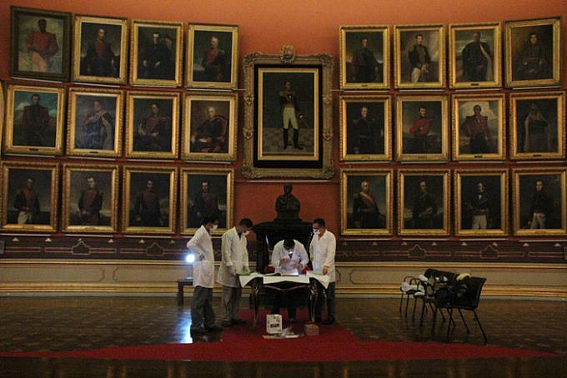
En 2017, especialistas de la Biblioteca Nacionalexaminaron y restauraronel Libro de Actas. Foto: Biblioteca Nacional

El Acta de Independencia en fotos
A continuación, presentamos imágenes de cada una de las páginas del Acta de Independencia. Debajo de cada página, está el texto transcrito de dicha página.
Fuentes:
- Imágenes: Senado de la República de Venezuela, Edición Aniversaria Especial en Julio de 1990. Escaneado y publicado en PDF por VenezuelaTuya (haz click aquí para descargar una copia local del PDF). Convertido a JPG por Alba Ciudad.
- Texto transcrito: Universidad Central de Venezuela (haz click aquí para descargar una copia local del PDF).
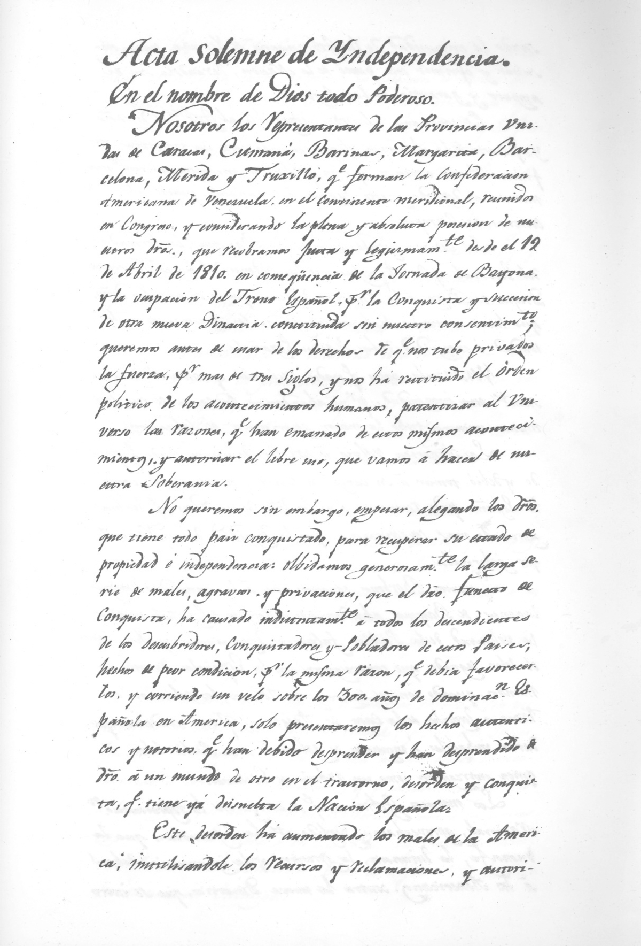
En el nombre de Dios Todopoderoso, nosotros, los representantes de las Provincias Unidas de Caracas, Cumaná, Barinas, Margarita, Barcelona, Mérida y Trujillo, que forman la Confederación americana de Venezuela en el continente meridional, reunidos en Congreso, y considerando la plena y absoluta posesión de nuestros derechos, que recobramos justa y legítimamente desde el 19 de abril de 1810, en consecuencia de la jornada de Bayona y la ocupación del trono español por la conquista y sucesión de otra nueva dinastía constituida sin nuestro consentimiento, queremos, antes de usar de los derechos de que nos tuvo privados la fuerza, por más de tres siglos, y nos ha restituido el orden político de los acontecimientos humanos, patentizar al universo las razones que han emanado de estos mismos acontecimientos y autorizan el libre uso que vamos a hacer de nuestra soberanía.
No queremos, sin embargo, empezar alegando los derechos que tiene todo país conquistado, para recuperar su estado de propiedad e independencia; olvidamos generosamente la larga serie de males, agravios y privaciones que el derecho funesto de conquista ha causado indistintamente a todos los descendientes de los descubridores, conquistadores y pobladores de estos países, hechos de peor condición, por la misma razón que debía favorecerlos; y corriendo un velo sobre los trescientos años de dominación española en América, sólo presentaremos los hechos auténticos y notorios que han debido desprender y han desprendido de derecho a un mundo de otro, en el trastorno, desorden y conquista que tiene ya disuelta la nación española.
Este desorden ha aumentado los males de la América, inutilizándole los recursos y reclamaciones, y autori-
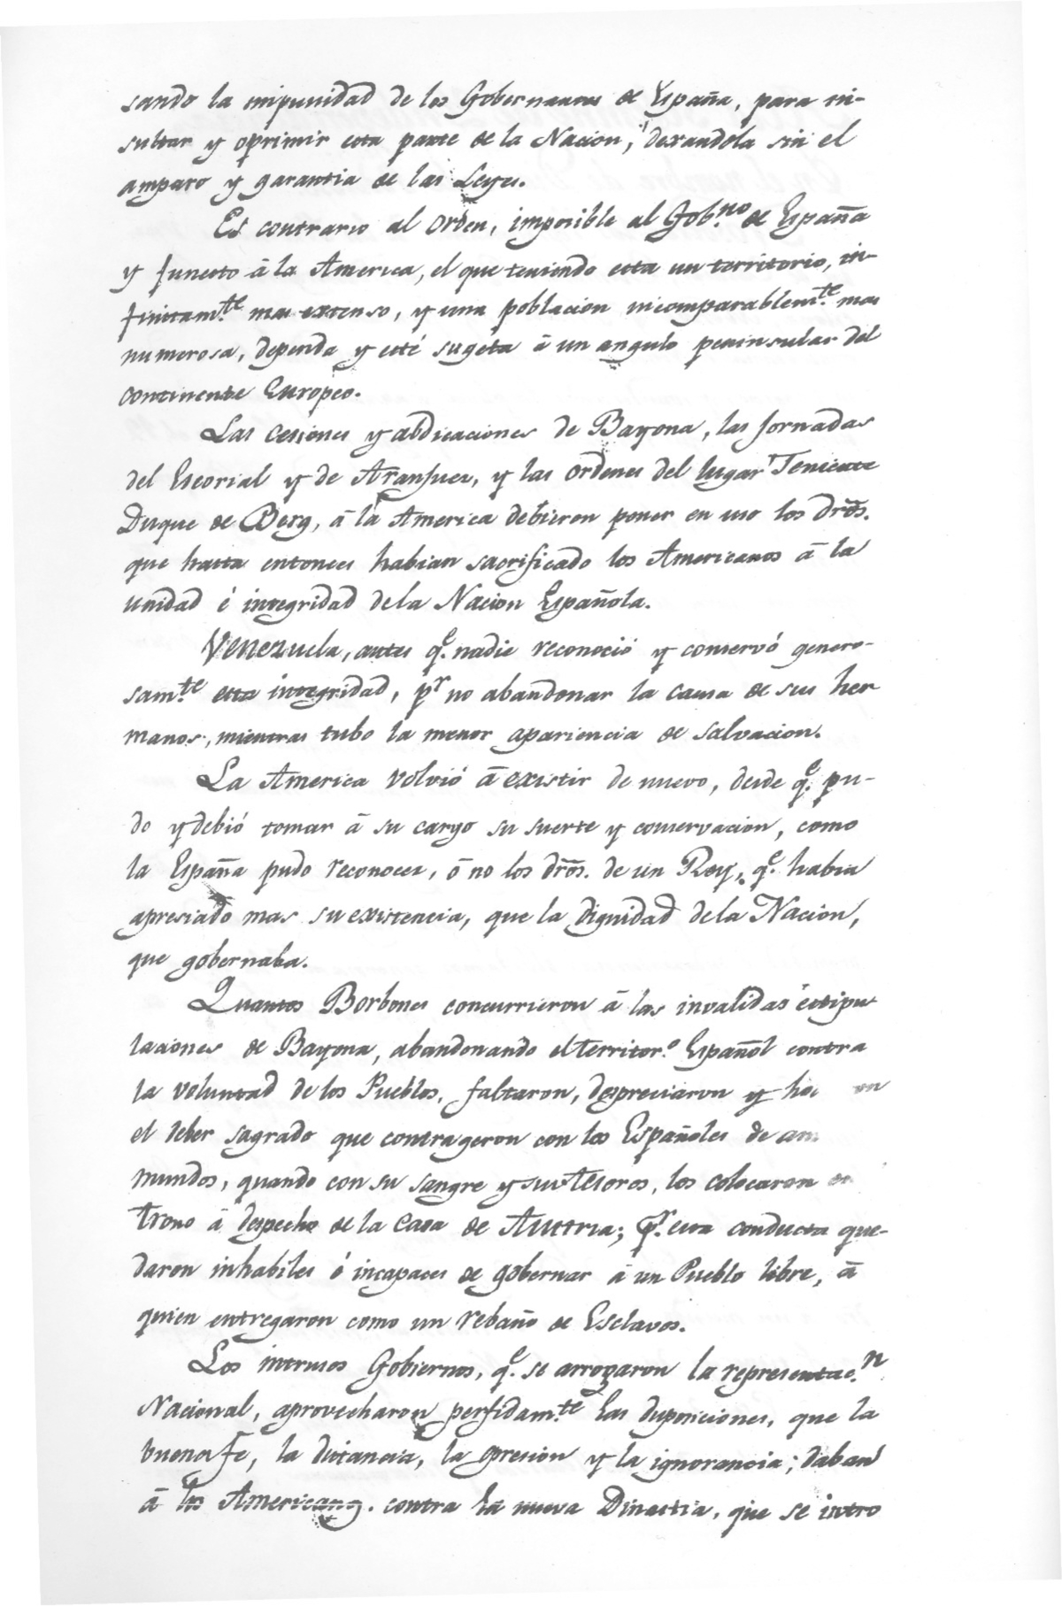
autori-zando la impunidad de los gobernantes de España para insultar y oprimir esta parte de la nación, dejándola sin el amparo y garantía de las leyes.
Es contrario al orden, imposible al gobierno de España, y funesto a la América, el que, teniendo ésta un territorio infinitamente más extenso, y una población incomparablemente más numerosa, dependa y esté sujeta a un ángulo peninsular del continente europeo.
Las sesiones y abdicaciones de Bayona, las jornadas del Escorial y de Aranjuez, y las órdenes del lugarteniente duque de Berg, a la América, debieron poner en uso los derechos que hasta entonces habían sacrificado los americanos a la unidad e integridad de la nación española.
Venezuela, antes que nadie, reconoció y conservó generosamente esta integridad por no abandonar la causa de sus hermanos, mientras tuvo la menor apariencia de salvación.
La América volvió a existir de nuevo, desde que pudo y debió tomar a su cargo su suerte y conservación; como España pudo reconocer, o no, los derechos de un rey que había apreciado más su existencia que la dignidad de la nación que gobernaba.
Cuantos Borbones concurrieron a las inválidas estipulaciones de Bayona, abandonando el territorio español, contra la voluntad de los pueblos, faltaron, despreciaron y hollaron el deber sagrado que contrajeron con los españoles de ambos mundos, cuando, con susangre y sus tesoros, los colocaron en el bono a despecho de la Casa de Austria; por esta conducta quedaron inhábiles e incapaces de gobernar a un pueblo libre, a quien entregaron como un rebaño de esclavos.
Los intrusos gobiernos que se abrogaron la representación nacional aprovecharon pérfidamente las disposiciones que la buena fe, la distancia, la opresión y la ignorancia daban a los americanos contra la nueva dinastía que se intro-
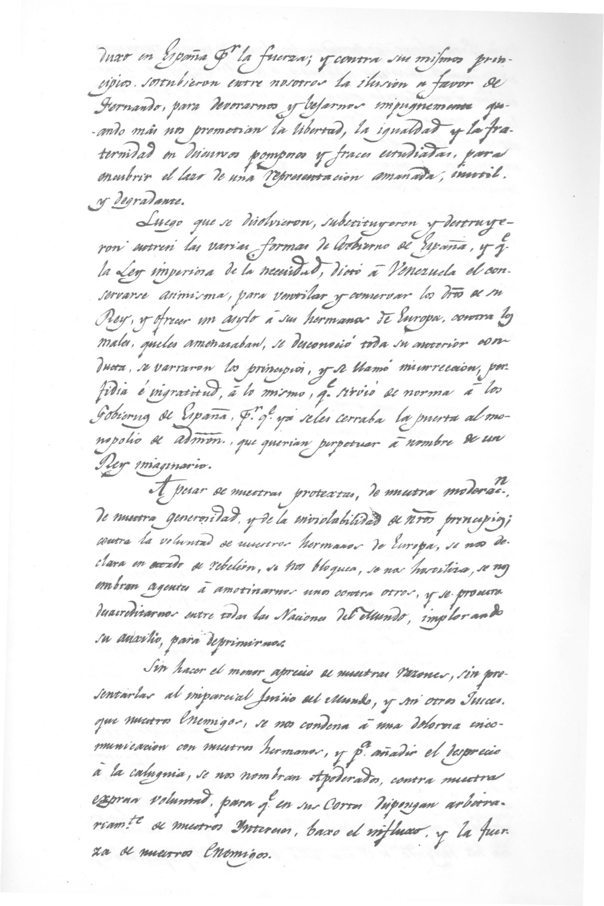
intro-dujo en España por la fuerza; y contra sus mismos principios, sostuvieron entre nosotros la ilusión a favor de Fernando, para devorarnos y vejarnos impunemente cuando más nos prometían la libertad, la igualdad y la fraternidad, en discursos pomposos y frases estudiadas, para encubrir el lazo de una representación amañada, inútil y degradante.
Luego que se disolvieron, sustituyeron y destruyeron entre sí las varias formas de gobierno de España, y que la ley imperiosa de la necesidad dictó a Venezuela el conservarse a sí misma para ventilar y conservar los derechos de su rey yofrecer un asilo a sus hermanos de Europa contra los males que les amenazaban, se desconoció toda su anterior conducta, se variaron los principios, y se llamó insurrección, perfidia e ingratitud, a lo mismo que sirvió de norma a los gobiernos de España, porque ya se les cerraba la puerta al monopolio de administración que querían perpetuar a nombre de un rey imaginario.
A pesar de nuestras protestas, de nuestra moderación, de nuestra generosidad, y de la inviolabilidad de nuestros principios, contra la voluntad de nuestros hermanos de Europa, se nos declara en estado de rebelión, se nos bloquea, se nos hostiliza, se nos envían agentes a amotinarnos unos contra otros, y se procura desacreditarnos entre las naciones de Europa implorando sus auxilios para oprimirnos.
Sin hacer el menor aprecio de nuestras razones, sin presentarlas al imparcial juicio del mundo, y sin otros jueces que nuestros enemigos, se nos condena a una dolorosa incomunicación con nuestros hermanos; y para añadir el desprecio a la calumnia se nos nombran apoderados, contra nuestra expresa voluntad, para que en sus Cortes dispongan arbitrariamente de nuestros intereses bajo el influjo y la fuerza de nuestros enemigos.
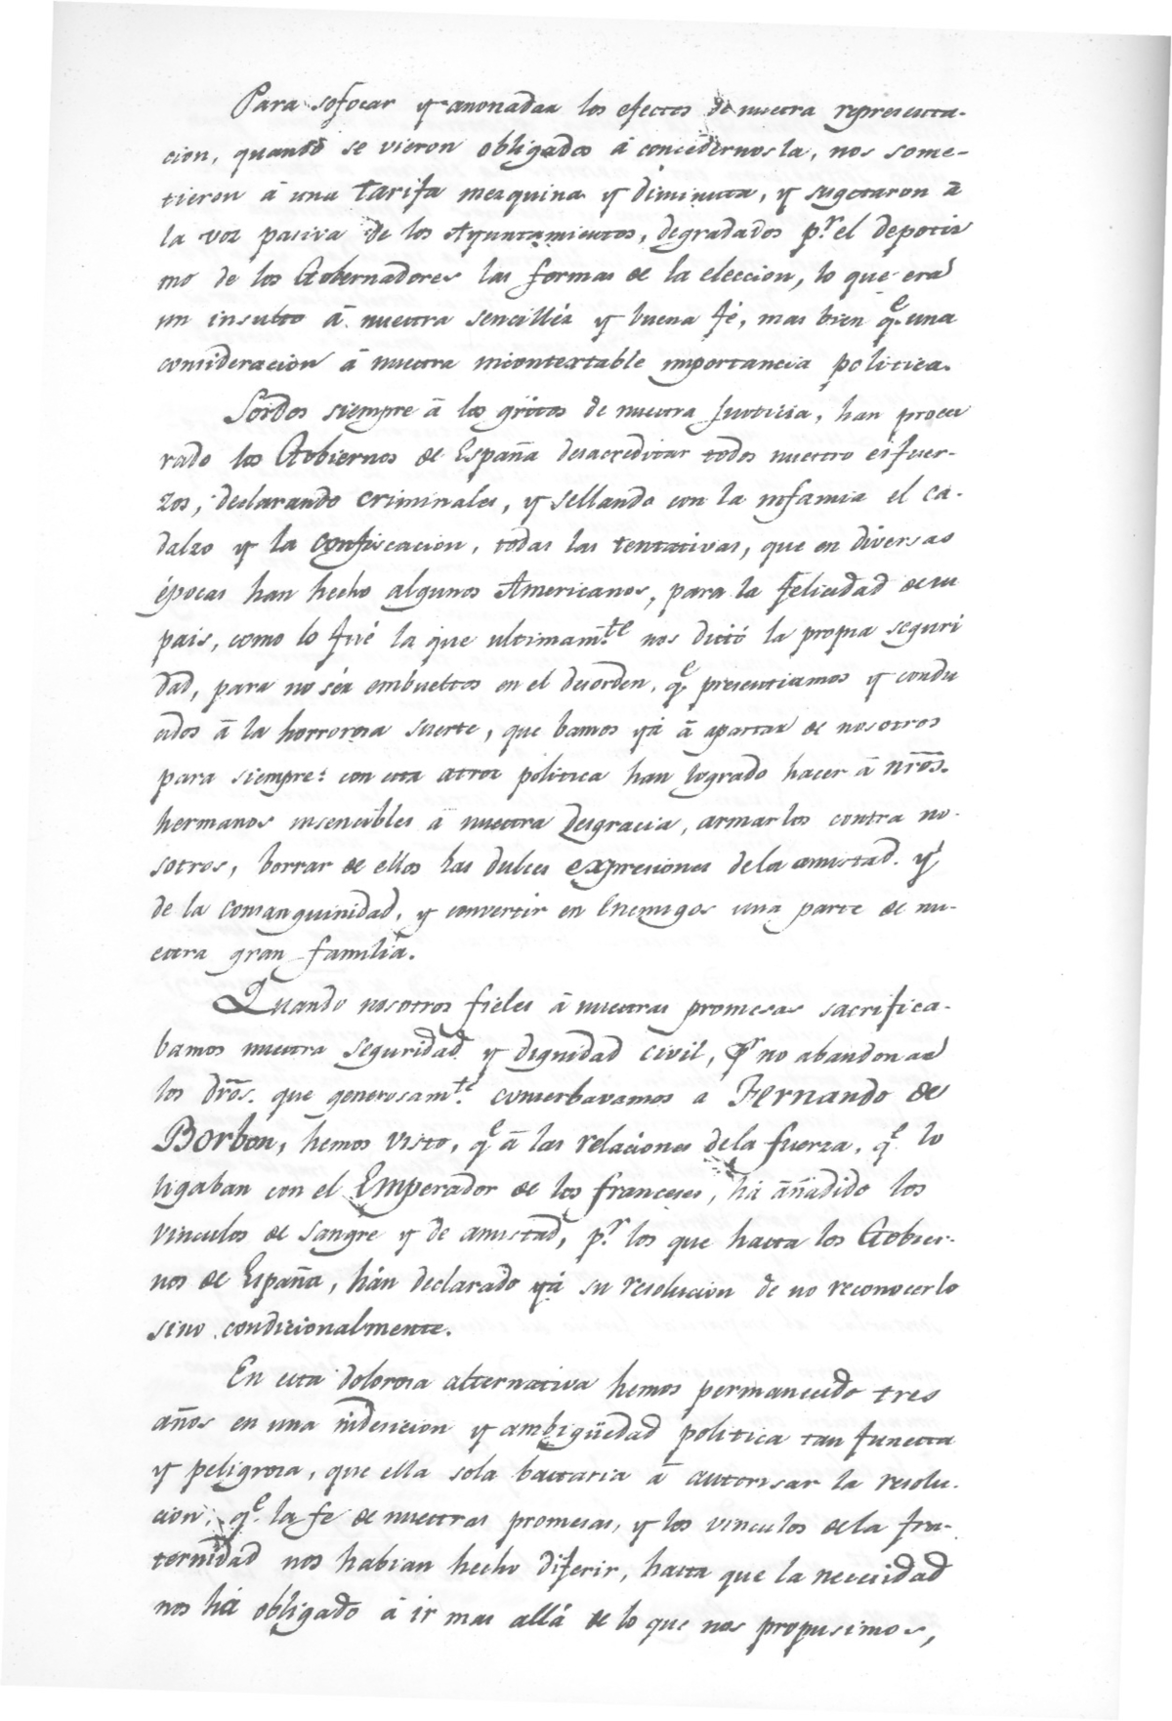
Para sofocar y anonadar los efectos de nuestra representación, cuando se vieron obligados a concedérnosla, nos sometieron a una tarifa mezquina y diminuta y sujetaron a la voz pasiva de los ayuntamientos, degradados por el despotismo de los gobernadores, la forma de la elección; lo que era un insulto a nuestra sencillez y buena fe, más bien que una consideración a nuestra incontestable importancia política.
Sordos siempre a los gritos de nuestra justicia, han procurado los gobiernos de España desacreditar todos nuestros esfuerzos declarando criminales y sellando con la infamia, el cadalso y la confiscación, todas las tentativas que, en diversas épocas, han hecho algunos americanos para la felicidad de su país, como lo fue la que últimamente nos dictó la propia seguridad, para no ser envueltos en el desorden que presentíamos,y conducidos a la horrorosa suerte que vamos ya a apartar de nosotros para siempre; con esta atroz política, han logrado hacer a nuestros hermanos insensibles a nuestras desgracias, armarlos contra nosotros, borrar de ellos las dulces impresiones de la amistad y de la consanguinidad, y convertir en enemigos una parte de nuestra gran familia.
Cuando nosotros, fieles a nuestras promesas, sacrificábamos nuestra seguridad y dignidad civil por no abandonar los derechos que generosamente conservamos a Fernandode Borbón, hemos visto que a las relaciones de la fuerza que le ligaban con el Emperador de los franceses ha añadido los vínculos de sangre y amistad, por lo que hasta los gobiernos de España han declarado ya su resolución de no reconocerle sino condicionalmente.
En esta dolorosa alternativa hemos permanecido tres años en una indecisión y ambigüedad política, tan funesta y peligrosa, que ella sola bastaría a autorizar la resolución que la fe de nuestras promesas y los vínculos de la fraternidad nos habían hecho diferir; hasta que la necesidad nos ha obligado a ir más allá de lo que nos propusimos,
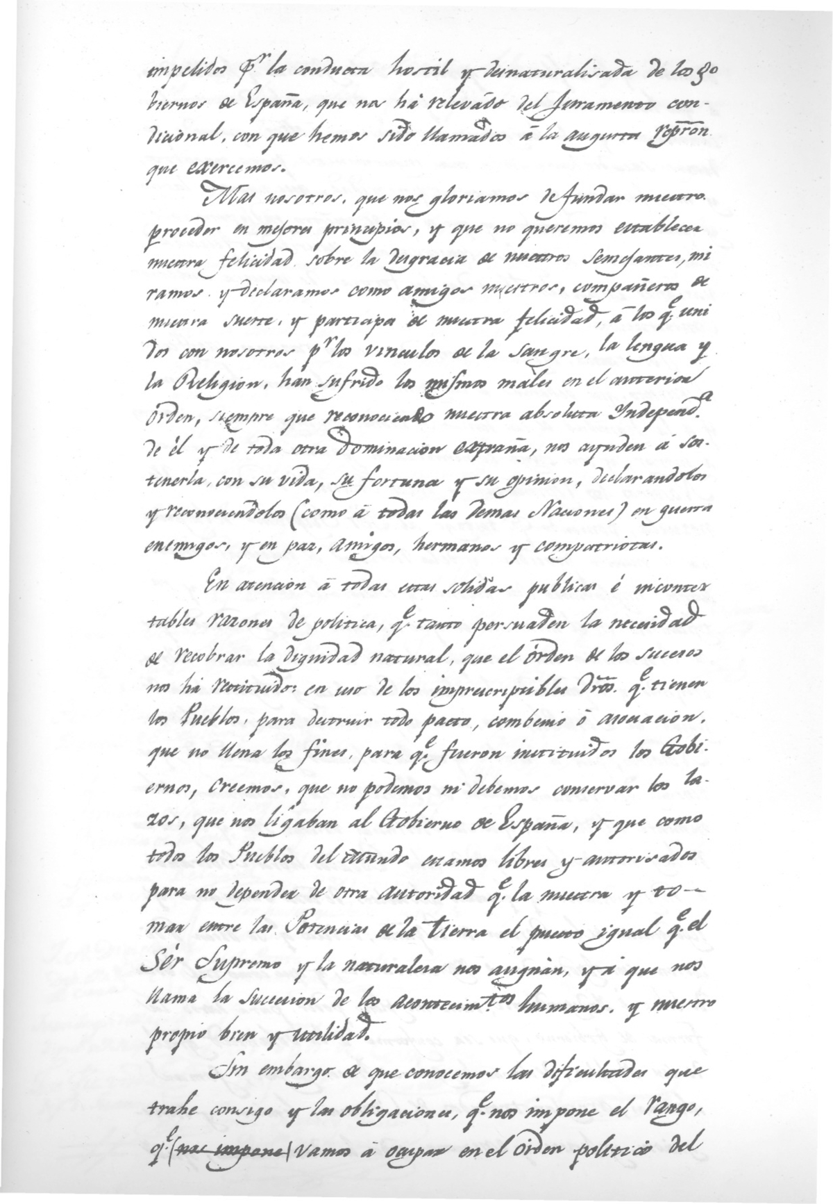
impelidos por la conducta hostil y desnaturalizada de los gobiernos de España, que nos ha relevado del juramento condicional con que hemos sido llamados a la augusta representación que ejercemos.
Mas nosotros, que nos gloriamos de fundar nuestro proceder en mejores principios, y que no queremos establecer nuestra felicidad sobre la desgracia de nuestros semejantes, miramos y declaramos como amigos nuestros, compañeros de nuestra suerte, y participes de nuestra felicidad, a los que, unidos con nosotros por los vínculos de la sangre, la lengua y la religión, han sufrido los mismos males en el anterior orden; siempre que, reconociendo nuestra absoluta independencia de él y de toda otra dominación extraña, nos ayuden a sostenerla con su vida, su fortuna y su opinión, declarándolos y reconociéndolos (como a todas las demás naciones) en guerra enemigos, y en paz amigos, hermanos y compatriotas.
En atención a todas estas sólidas, públicas e incontestables razones de política, que tanto persuaden la necesidad de recobrar la dignidad natural, que el orden de los sucesos nos ha restituido, en uso de los imprescriptibles derechos que tienen los pueblos para destruir todo pacto, convenio o asociación que no llena los fines para que fueron instituidos los gobiernos, creemos que no podemos ni debemos conservar los lazos que nos ligaban al gobierno de España, y que, como todos los pueblos del mundo, estamos libres y autorizados para no depender de otra autoridad que la nuestra, y tomar entre las potencies de la tierra, el puesto igual que el Ser Supremo y la naturaleza nos asignan y a que nos llama la sucesión de los acontecimientos humanos y nuestro propio bien y utilidad.
Sin embargo de que conocemos las dificultades que trae consigo y las obligaciones que nos impone el rango que vamos a ocupar en el orden político del
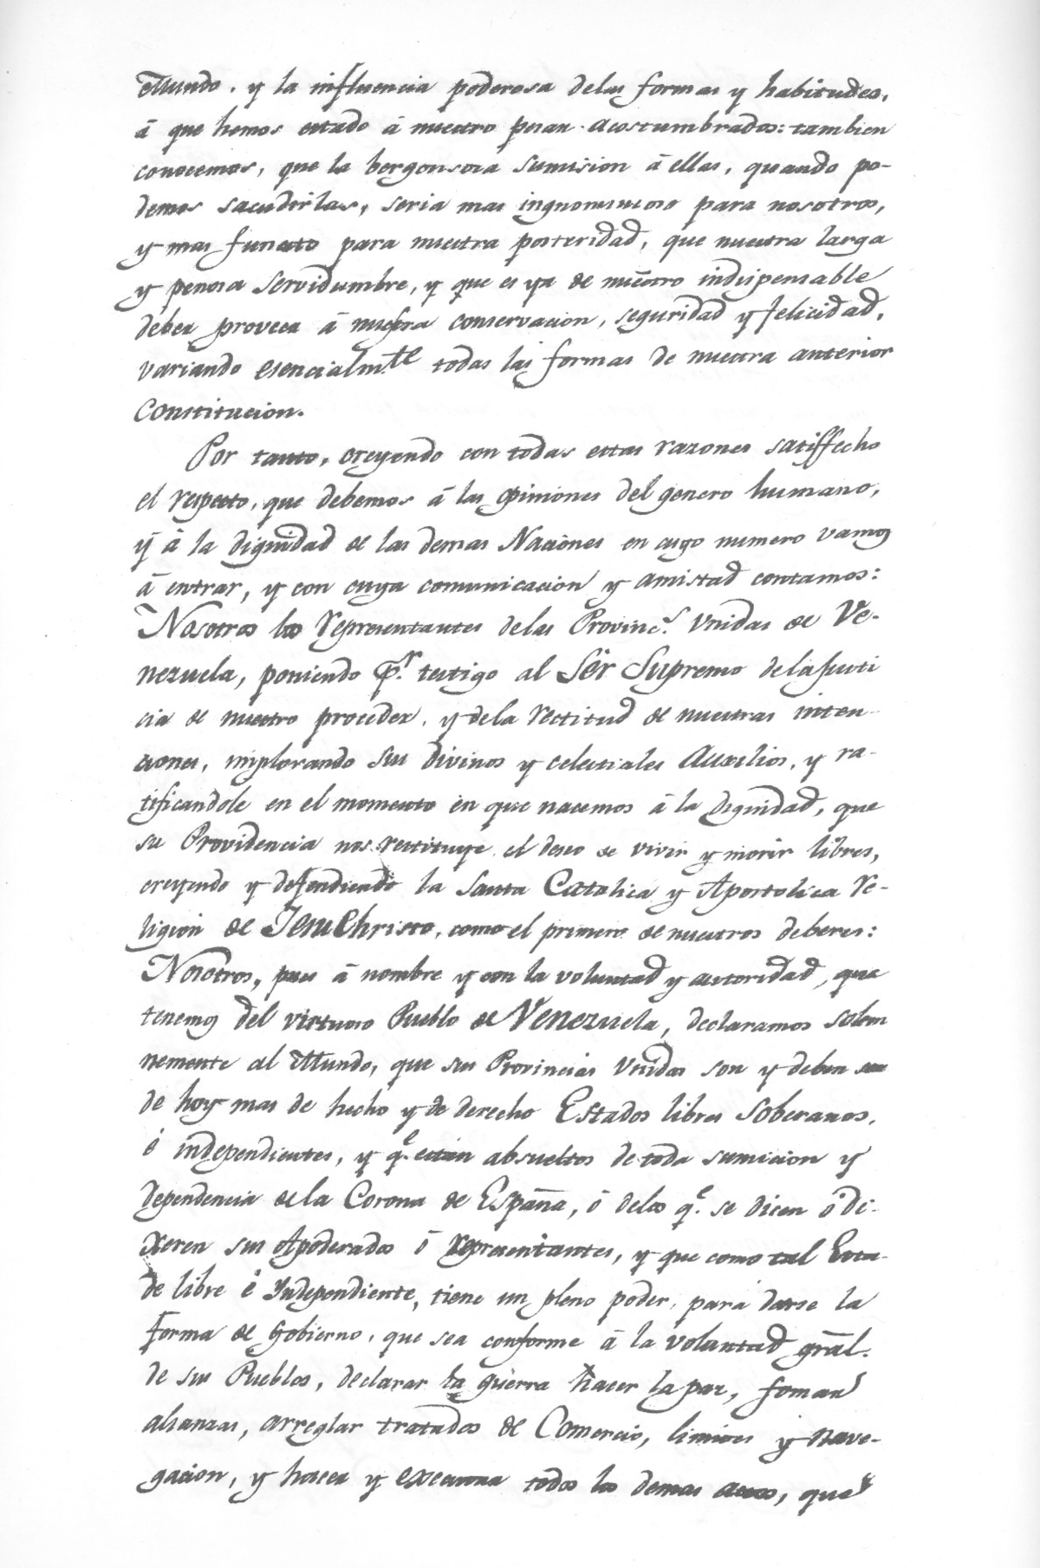
mundo, y la influencia poderosa de las formas y habitudes a que hemos estado, a nuestro pesar, acostumbrados,también conocemos que la vergonzosa sumisión a ellas, cuando podemos sacudirlas, sería más ignominiosa para nosotros, y más funesta para nuestra posteridad, que nuestra larga y penosa servidumbre, y que es ya de nuestro indispensable deber proveer a nuestra conservación, seguridad y felicidad, variando esencialmente todas las formas de nuestra anterior constitución.
Por tanto, creyendo con todas estas razones satisfecho el respeto que debemos a las opiniones del género humano y a la dignidad de las demás naciones, en cuyo número vamos a entrar, y con cuya comunicación y amistad contamos, nosotros, los representantes de las Provincias Unidas de Venezuela, poniendo por testigo al Ser Supremo de la justicia de nuestro proceder y de la rectitud de nuestras intenciones, implorando sus divinos y celestiales auxilios, y ratificándole, en el momento en que nacemos a la dignidad, que su providencia nos restituye el deseo de vivir y morir libres, creyendo y defendiendo la santa, católica y apostólica religión de Jesucristo. Nosotros, pues, a nombre y con la voluntad y autoridad que tenemos del virtuoso pueblo de Venezuela, declaramos solemnemente al mundo que sus Provincias Unidas son, y deben ser desde hoy, de hecho y de derecho, Estados libres, soberanos e independientes y que están absueltos de toda sumisión y dependencia de la Corona de España o de los que se dicen o dijeren sus apoderados o representantes, y que como tal Estado libre e independiente tiene un pleno poder para darse la forma de gobierno que sea conforme a la voluntad general de sus pueblos, declarar la guerra, hacer la paz, formar alianzas, arreglar tratados de comercio, límite y navegación, hacer y ejecutar todos los demás actos, que
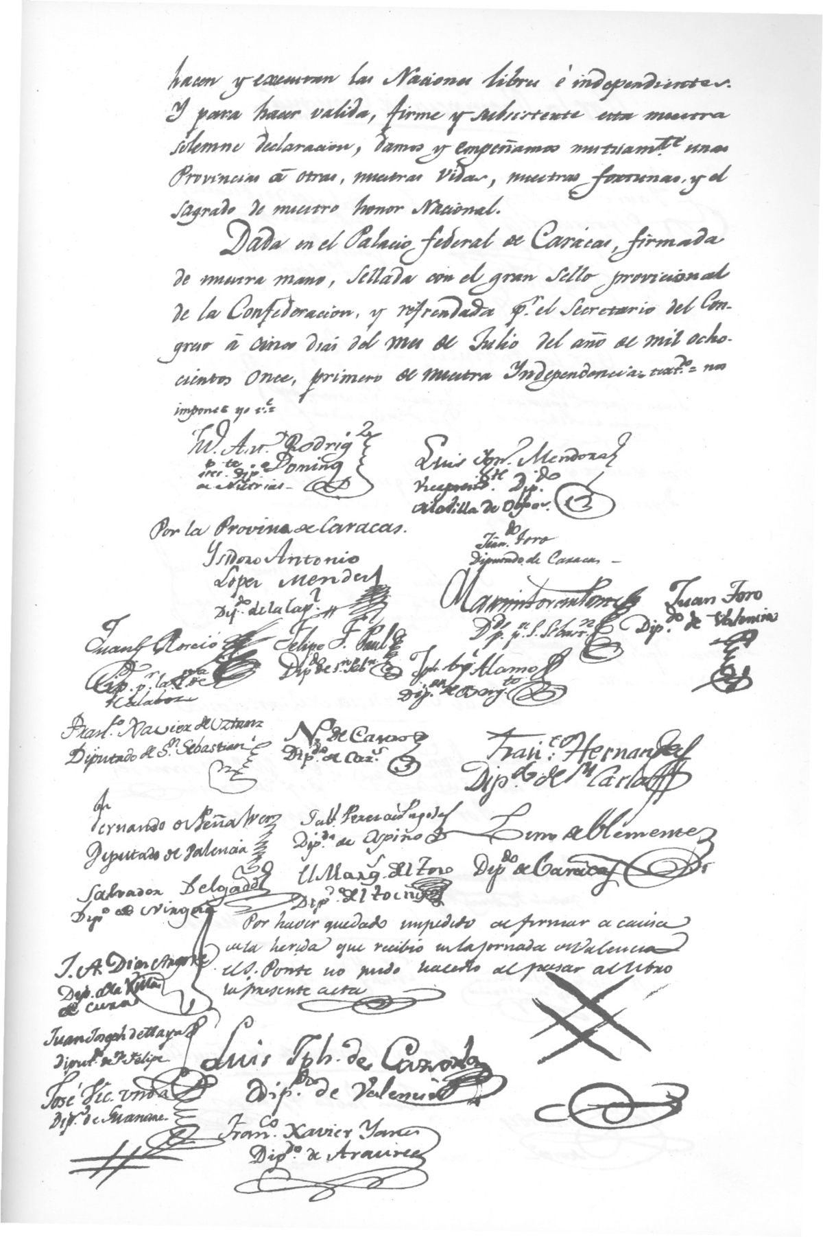
hacen y ejecutan las naciones libres e independientes. Y para hacer válida, firme y subsistente esta nuestra solemne declaración, demos y empeñamos mutuamente unas provincias a otras, nuestras vidas, nuestras fortunas y el sagrado de nuestro honor nacional. Dada en el Palacio Federal y de Caracas, firmada de nuestra mano, sellada con el gran sello provisional de la Confederación, refrendada por el Secretario del Congreso, a cinco días del mes de julio del año de mil ochocientos once, el primero de nuestra independencia.
- Por la provincia de Caracas, Isidoro Antonio López Méndez, diputado de la ciudad de Caracas; Juan Germán Roscio, por el partido de la villa de Calabazo; Felipe Fermín Paul, por el partido de San Sebastián; Francisco Javier Ustáriz, por el partido de San Sebastián; Nicolás de Castro, diputado de Caracas; Juan Antonio Rodríguez Domínguez, Presidente, diputado de Nutrias, en Barinas; Luis Ignacio Mendoza, Vicepresidente, diputado de Obispos, en Barinas; Fernando de Peñalver, diputado de Valencia; Gabriel Pérez de Pagola, diputado de Ospino; Salvador Delgado, diputado de Nirgua; el Marqués del Toro, diputado de la ciudad del Tocuyo; Juan Antonio Díaz Argote, diputado de la Villa de Cura; Gabriel de Ponte, diputado de Caracas; Juan José Maya, diputado de San Felipe; Luis José de Cazorla, diputado de Valencia; doctor José Vicente Unda, diputado de Guanare; Francisco Javier Yanes, diputado de Araure; Fernando Toro, diputado de Caracas; Martín Tovar Ponte, diputado de San Sebastián; Juan Toro, diputado de Valencia; José Ángel de Álamo, diputado de Barquisimeto; Francisco Hernández, diputado de San Carlos; Lino de Clemente, diputado de Caracas.
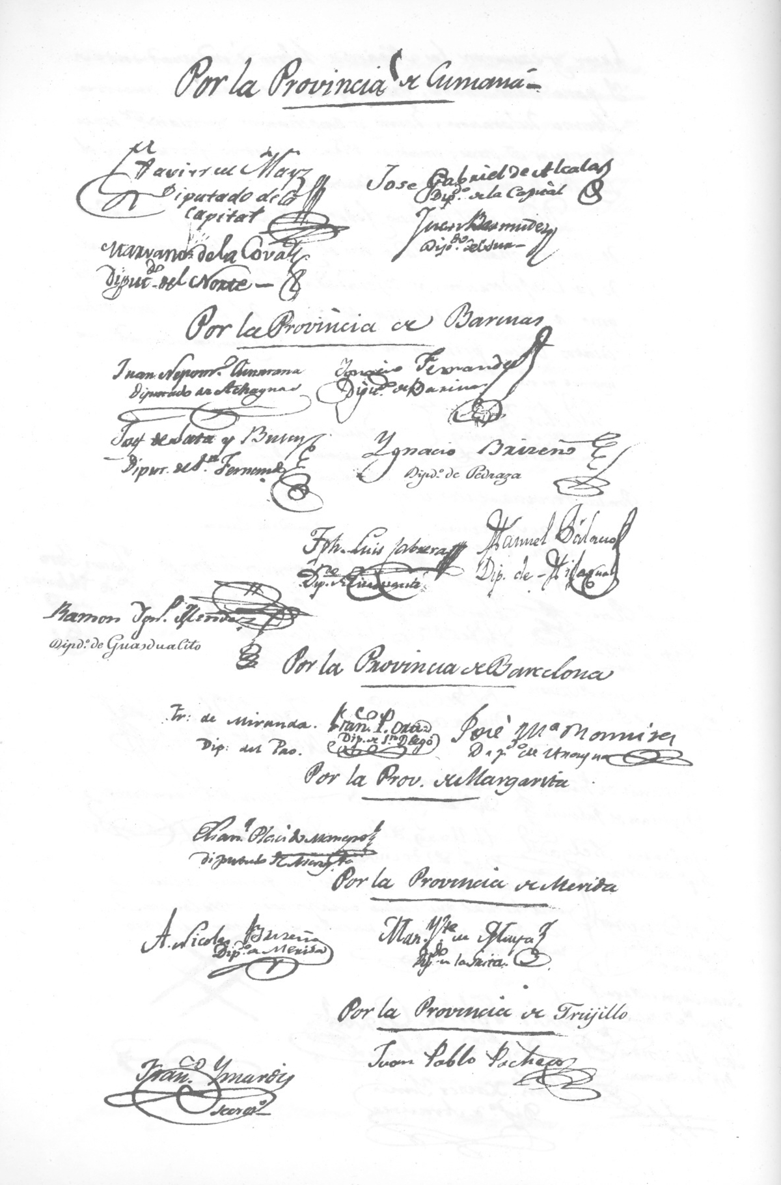
- Por la provincia de Cumaná, Francisco Javier de Mayz, diputado de la capital; José Gabriel de Alcalá, diputado de ídem; Juan Bermúdez, diputado del Sur; Mariano de la Cova, diputado del Norte.
- Por la de Barcelona, Francisco Miranda, diputado del Pao; Francisco Policarpo Ortiz, diputado de San Diego.
- Por la de Barinas, Juan Nepomuceno de Quintana, diputado de Achaguas; Ignacio Fernández, diputado de la capital de Barinas; Ignacio Ramón Briceño, representante de Pedraza; José de Sata y Bussy, diputado de San Fernando de Apure; José Luis Cabrera, diputado de Guanarito; Ramón Ignacio Méndez, diputado de Guasdualito; Manuel Palacio, diputado de Mijagual.
- Por la de Margarita, Manuel Plácido Maneyro. Por la de Mérida, Antonio Nicolás Briceño, diputado de Mérida; Manuel Vicente de Maya, diputado de la Grita.
- Por la de Trujillo, Juan Pablo Pacheco.
- Por la villa de Aragua, provincia de Barcelona, José María Ramírez.
Refrendado: Hay un sello. Francisco Isnardy, Secretario.

Decreto relacionado con el Acta de Independencia
El Poder Supremo Ejecutivo, el 8 de julio de 1811 presidido por Cristóbal de Mendoza, ordenó la publicación, ejecución y autorización del Acta de Declaración de Independencia. Seguidamente, el texto de dicho Decreto:
Palacio Federal de Caracas, 8 de julio de 1811.
Por la Confederación de Venezuela, el Poder Ejecutivo ordena que el Acta antecedente sea publicada, ejecutada y autorizada con el sello del Estado y Confederación. Cristóbal de Mendoza, Presidente en turno; Juan de Escalona; Baltasar Padrón; Miguel José Sanz, Secretario de Estado; Carlos Machado, Canciller Mayor; José Tomas Santana, Secretario de Decretos. En consecuencia, el Supremo Poder Ejecutivo ordena y manda que se pase oficio de ruego y encargo al muy reverendo Arzobispo de esta Diócesis, para que disponga que el día de la solemne publicación de nuestra Independencia, que debe ser el domingo 14, se dé, como voluntariamente ha ofrecido y corresponde, un repique de campanas en todas las iglesias de esta capital, que manifieste el júbilo y alegría del virtuoso pueblo caraqueño y su prelado apostólico. Y que en acción de gracias al Todopoderoso por sus beneficios, auxilios y suma bondad en restituirnos al estado en que su providencia y sabiduría infinita creo al hombre, se cante el 16 misa solemne con Te deumen la Santa Iglesia Metropolitana, asistiendo a la función todos los cuerpos y comunidades en la forma acostumbrada. Que se haga salve general por las tropas al acto de dicha publicación y se enarbole la bandera y pabellón nacional en el cuartel de San Carlos, pasándose al efecto la orden al Gobernador militar por la Secretaria de Guerra; y desde hoy en adelante se use por todos los ciudadanos, sin distinción, la escarapela y divisa de la Confederación venezolana, compuesta de los colores azul celeste al centro, amarillo y encarnado a las circunferencias, guardando en ella uniformidad. Que se ilumine por tres noches la ciudad, de un modo noble y sencillo, sin profusión ni gastos importunos, empezando desde el propio día domingo.
Que inmediatamente se reciba a la tropa el juramento de reconocimiento y fidelidad, prescrito por el Supremo Congreso,cuyo acto solemne se hará públicamente, y a presencia del referido gobernador militar y demás jefes de la guarnición. Que en los días subsecuentes al de esta publicación, comparezcan ante S. A. el Supremo Poder Ejecutivo todos los cuerpos de esta ciudad, políticos, eclesiásticos y militares, a prestar el propio juramento, y que por lo embarazoso y dispendioso que se haría este acto, si hubiesen de prestarlo también todos los individuos ante S. A., se comisiona a los alcaldes de cuartel, para que con la escrupulosidad, circunspección y exactitud que corresponde en materia tan delicada, procedan a tomarle, y recibirle por la formula que se les comunicará, conforme a lo prescrito por el Supremo Congreso, concurriendo a sus casas, o donde señalaren los de cada cuartel, desde el miércoles 17 del corriente, a las nueve de la mañana hasta la una; y por la tarde, desde las cuatro hasta las siete de la noche; prevenidos de que este juramento será el acto característico de su naturalización y calidad de ciudadano, como también de la obligación en que quedará el Estado a proteger su honor, persona y bienes; sentando en un libro esta operación que deben firmar los juramentados, si supieren, o en su defecto otro a su ruego, cuyo libro deberán remitir dentro de veinte días, que se asignan de término para esto, a la Secretaria de Estado para archivarse. Que se pase por las respectivas secretarias aviso a los comandantes militares y políticos de los puertos de La Guaira y Cabello, y a las demás justicias y regimientos de las ciudades, villas y lugares de esta provincia, con copia del acta, y decreto del Supremo Congreso, relativo a ella, para que dispongan su ejecución, publicación y cumplimiento, y se haga el juramento, según queda ordenado. Que se comunique también a las provincias confederadas para su inteligencia y observancia, como lo ordena el Supremo Congreso.
Y finalmente, que en el concepto de que por la declaratoria de Independencia han obtenido los habitantes de estas provincias y sus confederadas, la dignidad y honrosa vestidura de ciudadanos libres, que es lo más apreciable de la sociedad, el verdadero título del hombre racional, el terror de los ambiciosos y tiranos, y el respeto y consideración de las naciones cultas, deben por lo mismo sostener a toda costa esta dignidad, sacrificando sus pasiones a la razón y a la justicia, uniéndose afectuosa y recíprocamente; y procurando conservar entre sí la paz, fraternidad y confianza que hacen respetables, firmes y estables los estados, cuyos miembros proscriben las preocupaciones insensatas, odios y personalidades, que tanto detestan las sabias máximas naturales, políticas y religiosas; en el concepto de que el Supremo Gobierno sabe muy bien que no hay para los ciudadanos nada más sagrado que la patria, ni más digno de castigo que lo contrario a sus intereses; y que por lo mismo sabrá imponer con la mayor severidad las penas a que se hagan acreedores los que de cualquier modo perturben la sociedad y se hagan indignos de los derechos que han recuperado por esta absolutaindependencia ya declarada, y sancionada legítimamente con tanta razón, justicia, conveniencia y necesidad. El Supremo Poder Ejecutivo, finalmente, exhorta y requiere, ordena y manda a todos, y a cada uno de los habitantes, que uniéndose de corazón y resueltos de veras, firmes, fuertes y constantes, sostengan con sus facultades corporales y espirituales la gloria que con tan sublime empresa adquieren en el mundo, y conservarán en la historia con inmortal renombre. Dado en el Palacio Federal de Caracas,firmado de los ministros que componen el Supremo Poder Ejecutivo, sellado con el provisional de la Confederación, y refrendado del infrascrito secretario, con ejercicio de decretos. Cristóbal de Mendoza, Presidente en turno. Juan de Escalona. Baltazar Padrón. José Tomás Santana, Secretario.

